CHO瞬时转染蛋白表达系统使用指南（3.2版）

# 产品概述

本系统适合于CHO细胞的高密度无血清悬浮培养、DNA瞬时转染及蛋白表达。为确保使用效果，建议用户在使用本系统前详细阅读此使用指南。

**细胞培养基使用保存注意事项：**

1. **切勿紫外照射；**
2. **无需预热处理，可直接从冰箱取出使用；**
3. **储存细胞培养基时尽量使用医用冰箱，以确保恒温效果，切勿冷冻；**
4. **定期检查细胞培养基过期日期，并在过期前使用完或更换新的培养基，避免使用过期培养基导致细胞生长异常或失败。**

# 实验步骤

## 2.1转染细胞的准备

1. 将CHO细胞置于5%的CO2恒温摇床中，37℃、120rpm恒温震荡培养，确定其细胞密度及存活率。为确保转染效果，建议使用生长处于对数生长期（密度约为3-5×106cells/ml），存活率大于97% 的细胞转染；
2. 待细胞密度长至3-5×106 cells/ml时，计算并吸取所需细胞悬液的体积，置于离心管中，1000rpm离心5min，弃上清，将细胞重悬于新鲜KD-CHO中，使其密度为3.0×106 cells/ml，客户也可根据实际需求摸索；
3. 将接种好的细胞放回培养箱中，震荡培养10min后做转染。

|  |
| --- |
| **操作要点及注意事项：**   1. 请确保细胞处于对数生长期，使用处于非对数生长期的CHO细胞做转染，转染效率及表达量会偏低； 2. 请确保细胞存活率高于97%，使用状态不佳的细胞转染效率、表达量、表达天数会受影响； 3. 转染效率与质粒大小有关，质粒较大时，建议接种低细胞密度进行转染（≤3.0×106 cells/ml），客户可根据自身质粒大小摸索合适的细胞转染密度。 |

## 2.2瞬时转染（以转染100ml细胞悬液为例）

1. 准备两支15ml的无菌离心管，在其中一支加入5ml KPM和100μg无菌质粒DNA，轻轻吹打混匀；取另一支加入5ml KPM和500μl TA-CHO转染试剂，轻轻吹打混匀；
2. 将含有转染试剂的离心管中所有液体转移至含质粒的离心管中，轻轻吹打混匀；
3. 室温下静置10分钟制备出质粒-载体复合物（图1）；
4. 从恒温摇床中取出细胞，边摇边加入制备好的质粒-载体复合物，摇匀后放回CO2恒温摇床中培养。3小时后可根据需要加入适量抗生素。

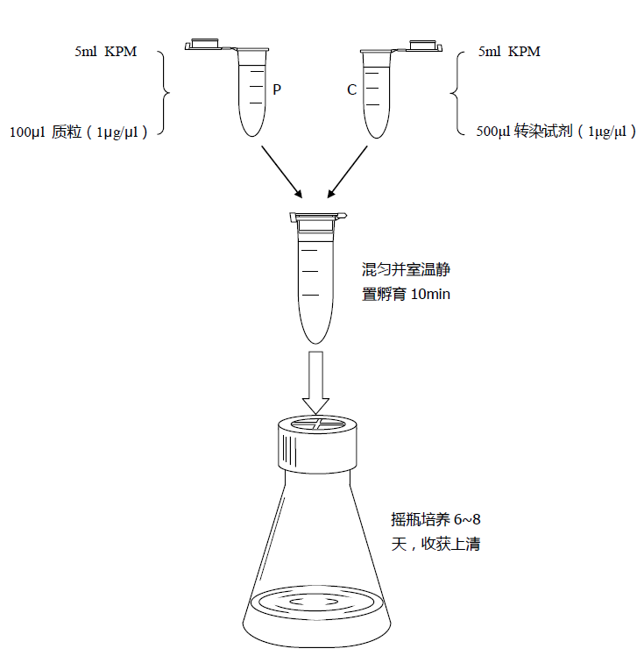

图1：质粒-载体复合物的配制及蛋白表达

|  |
| --- |
| **操作要点及注意事项：**   1. KPM的使用总量为细胞悬液的1/10；质粒使用量为1μg/ml； 2. 质粒：转染试剂的质量比例可为1：3、1：4、1：5、1：6，多数质粒比例使用1：5效果最好，少数质粒使用其他比例，客户可根据自己的实际情况进行条件摸索，但不建议使用低于1：3或高于1：6的比例； 3. TA-CHO（浓度为1μg/μl）为白色悬浊液，使用前需摇匀或吹打均匀； 4. 质粒-转染试剂孵育时请勿摇晃，剧烈震荡可能会导致孵育失败； 5. 质粒-载体复合物制备好后再从摇床中取出细胞，边摇边滴加复合物。 |

## 2.3产物表达与检测

1. 转染24小时后可加入600 μl CHO细胞蛋白表达增强剂（KE-CHO），以增加产物表达量；
2. 瞬时转染营养添加剂（KT-Feed 50×)可提高产物的表达量，可在转染24小时后添加一次；
3. 转染后第6-8天测定产物表达量；
4. 多数蛋白的合成在转染后第7天左右可达到最高值，客户可根据细胞状态及表达量选择适宜的收获时间。

|  |
| --- |
| **操作要点及注意事项：**   1. KE-CHO可抑制细胞生长，原液浓度为100%，工作浓度为0.6%，添加后细胞生长速度可能变缓，此为正常现象； 2. KT-Feed是含有植物水解物的营养添加剂，以补充培养基中消耗的营养成分，从而提高蛋白表达量，客户可以根据实际情况选择性添加； 3. 根据细胞存活率收获上清，建议存活率不低于75%。 |

# 常见问题及解决方法

## 3.1 转染效率低

如果细胞转染效率低，可能由以下原因造成：

1. 细胞存活率低于95%；
2. 细胞增长速度过慢；
3. 细胞转染前结团；
4. 使用的DNA质粒不纯，含有内毒素、蛋白质或其它物质；
5. 质粒与转染试剂的比例不当。不同质粒可能需要使用不同比例的转染试剂，范围一般在1:3至1:6之间；
6. KPM体积使用不当。每100ml细胞悬液加入KPM的体积为10ml，即比例为10:1。

## 3.2 转染后细胞存活率降低

转染后细胞存活率降低属于正常现象，转染7天后的存活率一般在70%以上，客户可增加转染后的细胞培养天数，以尝试增加蛋白表达量，但尽量不要让细胞存活率低于70%。

## 3.3转染后细胞结团

若转染后出现松散的细胞结团现象，可能是细胞成团粘附于瓶壁上并在震动中脱落下来所致，这种情况多数是摇瓶本身不干净或细胞存活率低而引起。若转染后细胞结团现象比较严重，可在转染1天后加入抗结团剂例如硫酸葡聚糖（使用浓度为20mg/L左右）。

**附录:**

表1：试剂清单

|  |  |  |  |
| --- | --- | --- | --- |
| 产品名称 | 内容 | 规格 | 储存条件 |
| KD-CHO | CHO化学限定高密度无血清细胞培养基 | 1000ml | 2~8℃ |
| KPM | 无血清细胞转染缓冲溶液 | 100ml | 2~8℃ |
| TA-CHO | CHO细胞悬浮化学转染试剂 | 6ml | -20℃ |
| KE-CHO | CHO细胞蛋白表达增强剂 | 6ml | -20℃ |
| KT-Feed* | 瞬时蛋白表达营养添加剂 | 100ml | 2~8℃ |

*为选用试剂，可额外购买

表2：试剂说明

|  |  |
| --- | --- |
| **产品名称** | **说明** |
| **KD-CHO** | KD-CHO是由珠海恺瑞生物科技有限公司自主研发生产的高密度、无血清培养液。该培养液适用于中国仓鼠卵巢（CHO）细胞（CHO-S、CHO-K1、CHO DG44等）的悬浮生长和重组蛋白质的表达。培养液使用时无需添加任何生长因子等添加物，悬浮培养可支撑的细胞密度约为8-10×106 cells/ml。 |
| **KPM** | KPM是一种转染缓冲剂，为质粒-转染试剂复合物的形成提供稳定的环境，适用于CHO细胞和CHO细胞高密度转染和蛋白表达。产品转染时使用量为细胞悬液的1/10。 |
| **TA-CHO** | TA-CHO是CHO细胞转染试剂，为白色悬浊液，使用时需吹打均匀。可搭配KPM配制DNA质粒-转染试剂复合物，在大规模、高密度CHO细胞转染条件下表现出良好的转染效果。 |
| **KE-CHO** | KE-CHO是由珠海恺瑞生物自主研发的CHO细胞蛋白表达增强剂， 通常在细胞转染后24小时添加。与恺瑞研发的KD-CHO高密度无血清培养液配合使用可提高重组蛋白的表达量。 |
| **KT-Feed** | KT-Feed含有氨基酸、维生素、无机盐和浓缩的植物水解物，瞬时转染24小时后添加可提高蛋白表达，和KD-CHO培养液联合使用效果更佳。 |